‘Unbound’ 로그라이트 게임 개발 중간 보고서
소프트웨어종합설계 중간평가 보고서

이상훈, 이태성, 최지웅

2025.06.10

목차
1 프로젝트 개요
1) 개발 동기
2) 개발 환경
3) 주요 기능 (특징)
4) 벤치마킹

2. 요구사항 정의서

3. Activity Diagram

4. ERD

5. DFD

6. UI
1) 화면 UI
2) 스테이지, 캐릭터 디자인

7. 프로젝트진행 상황도
1 프로젝트 개요

1) 개발 동기
시중에서 인기가 많은 게임 장르인 로그라이트 장르의 게임들을 플레이하면서, 플레이어가 다루는 캐릭터 혼자 던전이나 게임 맵을 돌아다니면서 게임을 플레이하게 되는 경우가 많았고, 그런 부분에서 홀로 다니는 로그라이트가 아닌 팀으로서 던전을 다니면서 모험을 하는 느낌의 게임을 만들면 좋겠다고 생각하게 되었다. 그러면서도 다른 플레이어와 같이 멀티 플레이를 할 때 발생하는 언쟁과 불필요한 감정소모가 없는 게임을 만들면 좋겠다고 생각하게 되었고, 평소에 게임을 같이하기 좋아하던 같은 과 친구들과 의견을 나누어 보며 원하는 합의점을 찾게 되었고, 기존의 로그라이트의 문제점을 생각해보며 이를 최대한 보완할 수 있는 게임을 개발하고 싶어 이 프로젝트를 시작하게 되었다.

2) 개발 환경

3) 주요 기능 (특징)
1. 팀 태그 기능
기존의 혼자 모험하는 로그라이트의 고전적인 형식이 아닌 초반(1~2) 보스 스테이지 클리어 후 주어지는 보상에서 동료를 선택하여 같이 모험을 하는 기능으로, 초기 캐릭터를 중심으로 플레이하며 고른 팀원의 기술을 사용하여 1인 플레이 게임이지만 누군가와 같이 게임하는 느낌을 주도록 한다.
단순히 동행만 이루어지는 모험이 아닌 후반(3~5) 보스 스테이지에서 나오는 스킬 포인트를 통해서 같이 성장하는 기능을 넣어 플레이를 하면서 같이 성장해 나가는 성취감을 주는 동시에, 단순히 따라다니기만 하는 펫의 느낌이 아닌 모험을 같이하는 전우이자 동료의 느낌을 준다.

2. 스테이지별 구성 & Time running
최소 5개의 스테이지로 구성 예정이며, 각 스테이지 별 맵이 존재한다.
Time running 기능으로 시간의 흐름을 준다.
시간은 크게 낮과 밤으로 나누며, 시간에 따라 뒷 배경도 달라지며 몹의 모습에 변화를 주게 되고 대부분의 몹들은 밤이 되면 능력치가 강해진다. 즉 시간이 지날수록 스테이지를 클리어 하는데 많은 노력을 요구하게 한다. 고정된 뒷 배경과 스테이지 안에서는 같은 몬스터들만 나오게 되어 다소 반복 학습적인 플레이가 특징인 로그라이트 게임의 지루함을 타임 어택과 같은 느낌을 더해 보완한다.

3. 덱 빌딩식 성장 시스템
기존의 혼자 성장하는 로그라이트가 아닌 팀원을 고르고 선택하여 같이 성장하는 방식이며, 초반 스테이지(1~2)에서는 팀원을 고른 후, 중 후반 스테이지(3~5)에서 스킬 포인트를 받아서 스킬 트리를 찍어 새로운 능력치를 얻을 수 있는 기능에 팀원의 조합을 맞추면 조합 버프를 얻을 수 있도록 한다.
4. 골드 시스템 및 시작 능력치 조정 기능
기존 로그라이트의 단점인 게임을 클리어 하면 기존의 플레이에서 남는 게 없기에 성취감이 부족하다는 문제를 해결하고자 게임이 끝나면 진행도에 따른 화폐(골드)를 지급하고, 이 골드를 이용하여 다음 모험을 조금 편하게 플레이할 수 있도록 하는 골드 및 상점 시스템을 도입하였다.
시작하는 단계에서 플레이어는 이전 플레이에서 얻은 골드로 게임 플레이에 도움을 주는 아이템을 상점을 통해 구매 가능하며, 이 아이템들은 모험 자체에 도움을 주기보단 게임 자체 플레이에서 수월하게 진행을 위해 필요한 장비 또는 아이템으로 구성한다.
(예. 골드 수급량 증가 아이템, 랜덤 동료 확률에서 높은 등급의 팀원이 나올 확률을 증가시키는 아이템 등. 공격력 up, 점프 1회 추가 등과 같은 캐릭터 자체의 스펙을 올려주는 아이템은 배제할 예정)

5. 팀원 슬롯과 랜덤 리롤(새로 고침)
초반 스테이지(1~2)에서 보상으로 주어지는 동료를 고를 때, 게임에서 정해준 보상만으로 만족해야 되는 기존 방식에서 벗어나 3가지의 선택지를 주며 3 가지의 선택지 중 한 가지의 보상을 플레이어가 택해서 갈 수 있게 한다. 3가지의 선택지가 맘에 들지 않을 시에는 각 선택지 창 마다 한 번씩 새로 고침을 할 수 있는 기회를 주며 처음 보상 선택지가 나올 때와 동일한 확률로 랜덤 선택지를 보여준다.
4) 벤치 마킹
1. 스컬 : 더 히어로 슬레이어 (사우스포 게임즈. 액션 플랫폼 게임)
ⅰ) 벤치 마킹 이유 : 무기를 바꿀 때마다 전투 방식이 바뀌는 점에서 플레이어에게 신선함을 준다.
전투가 속도감 있게 진행되며, 적들의 패턴이 단순하지 않아 플레이어 입장에서 컨트롤하는 재미를 준다.
ⅱ) 벤치 마킹 포인트 : 무기 전환 시스템 -> 본 프로젝트에서는 팀 전환 시스템으로 인용 // 시작 스테이지에서 능력치 조정 기능
2. 원신 (미호요. 오픈월드 어드벤쳐 비디오 게임)
ⅰ) 벤치 마킹 이유 : 주인공 한 명만 모험을 떠나는 것이 아닌, 다양한 동료와 함께 적을 상대하는 태그 시스템
유저의 컨트롤 능력만이 아닌 전략적인 능력도 필요하게 만드는 전투 시스템
ⅱ) 벤치 마킹 포인트 : 팀 모험 시스템

3. 더 바인딩 오브 아이작 (에드문드 맥밀렌 외 2명. 비디오 인디 게임)
ⅰ) 벤치 마킹 이유 : 스테이지 마다 맵이 바뀌는 불규칙성으로 플레이어들이 질리지 않고 게임을 플레이 할 수 있도록 했다.
개별 아이템의 조합을 완성하면 새로운 효과를 부여하여 게임을 플레이 하며 숨겨진 이스터에그를 알아내는 재미를 더했다.
게임을 플레이할수록 새로운 캐릭터가 해금되도록 하여 다소 지루함이 남을 수 있는 로그라이크의 단점을 해소함과 동시에 성취감도 얻을 수 있도록 했다.
ⅱ) 벤치 마킹 포인트 : 변화가 있는 맵 // 무기 빌딩 시스템 -> 본 프로젝트에서는 팀 조합 또는 스킬 트리로 인용할 예정이다.

2 요구사항 분석
주요 기능 | 하위 기능 | 기능 설명
UI | 미니맵 | 현재 위치 및 주변 탐색 기능,  주요 지점 마킹
 | 상태창 | 능력치, 보유 골드 등을 확인  가능
 | 체력/스킬바 | 모험 시 플레이어의 체력 및  마나와 스킬 쿨타임을 확인  가능
 | 시계 | 플레이 시 게임 안 시간의  흐름 확인 기능
상점 | 능력치 업그레이드 | 탐험 전 골드로 장비 및  능력치 업그레이드
플레이어 | 이동 | 8 방향으로 이동 및 점프 기능
 | 공격 | 기본 공격
 | 스킬 | 스킬 사용 기능 (스킬 개별의  마나와 쿨타임)
 | 피격 시 반응 | 넉백 또는 상태 이상 적용  기능
 | 상태 이상 효과 | 중독, 감전, 출혈 등의 효과  적용 기능
 | 팀 선택/해제 | 동료 선택 및 해제 기능
 | 팀 태그 | 팀 내 캐릭터 간 전환 기능
 | 골드 수급 | 몬스터 처치 및 보물 상자 획득 시 골드 수급 기능
 | 사망 | 플레이어가 사망하면 게임  종료 기능
몬스터 | 생성 | 각 스테이지마다 몬스터 생성  기능
 | 처치 | 몬스터 처치 후 시체가  사라지는 기능
 | 공격 | 몬스터마다 각각의 공격/특수  공격 기능
 | 이동 | 알고리즘 기반 또는 특정  패턴에 알맞은 몬스터  이동 기능
 | 시간 변화 | 일정 시간이 지나면 몬스터가  강력해지는 기능
보스 | 공격 | 보스 몬스터 특성에 맞는 공격  기능
 | 스킬 | 보스 몬스터 특성에 맞는 특수  공격 기능
 | 체력 바 | 보스 몬스터의 남은 체력을 확인하는 기능
 | 피격 시 | 플레이어 공격에 따른 피격  반응
 | 처치 | 보스 몬스터 처치 시 보상  획득 기능
 | 이동 | 알고리즘 기반 또는 특정  패턴에 알맞은 몬스터  이동 기능
맵 | 스테이지 이동 | 포털을 이용한 스테이지 이동  기능
 | 시간 변화 | 게임 내 시간의 흐름에 따른  배경 및 환경 변화  기능
기타 | 덱 빌딩 식 성장  시스템 | 각 스테이지 클리어 후  플레이어가 스킬을 선택  하는 기능
 | 로그 시스템 | 전투 기록 및 진행 상황 기록  기능
 | 카메라 이동 | 캐릭터 중심으로 카메라가  이동하는 기능
 | 시작 화면 | 게임 로고 및 기본 설정
 | 게임 종료 처리 | 게임 클리어/패배 시 결과  화면 출력 기능
 | 음향 효과 | 배경 음악, 타격음, 캐릭터  음향 효과 등
 | 설정창 | 음향, 밝기 설정 가능

3 Activity Diagram
3.1 게임 시작
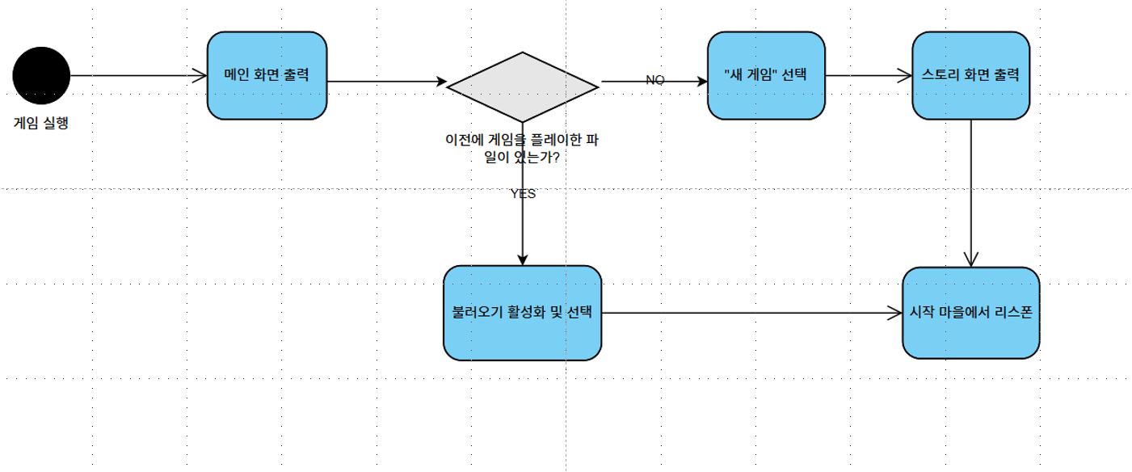
- 게임을 실행하면 메인 화면이 출력된다. 이전에 게임을 플레이한 기록이 있는지를
확인하여 만약 존재하지 않는다면 사용자는 “새 게임”을 선택하고, 이후 스토리
화면이 출력된다. 스토리 화면을 본 뒤, 플레이어는 시작 마을에서 게임을 시작하게
된다.
이전에 플레이 기록이 있다면, 플레이어는 불러오기 활성화 및 선택을 통해 기존 진행
상태를 이어서 플레이 할 수 있다. 불러오기를 선택한 경우 역시 시작 마을에서
리스폰되어 게임을 계속하여 진행하게 된다.

3.2 옵션
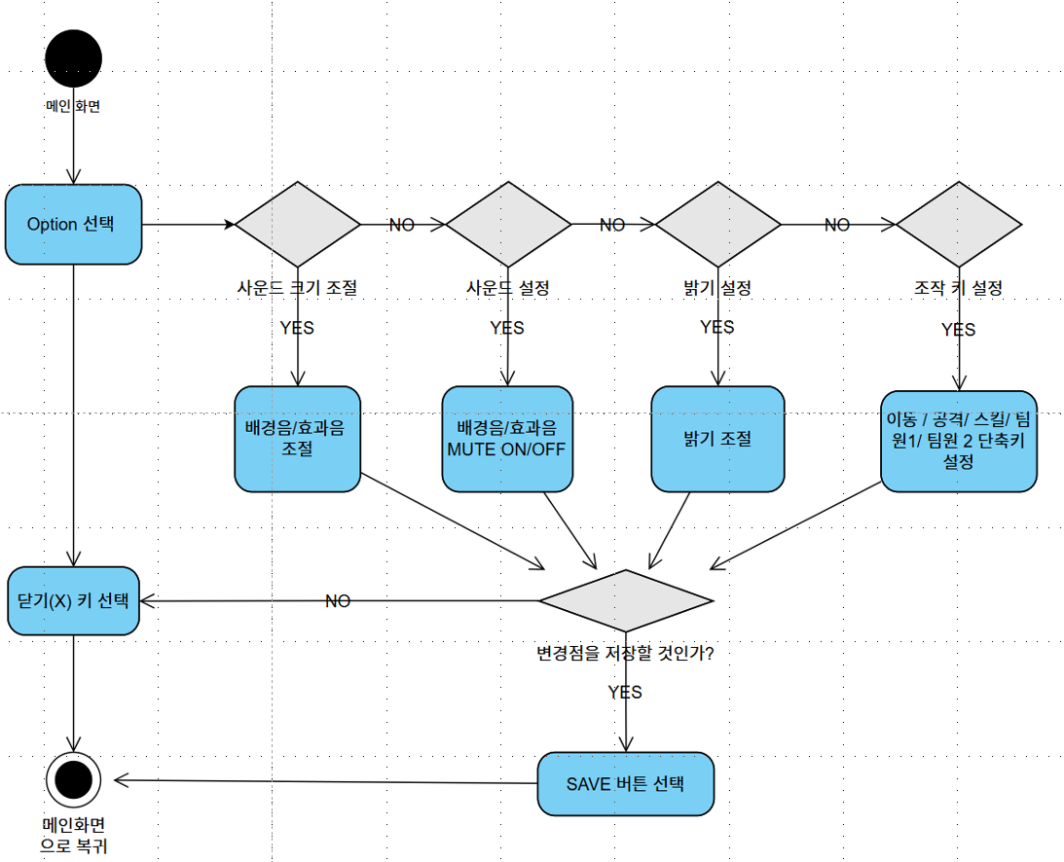
- 메인 화면에서 사용자가 Option을 선택하면 옵션 설정이 시작된다.
- 사운드 크기 조절을 선택하면, 배경음/효과음 조절 화면으로 이동하여 세부 설정을
조정할 수 있다.
- 사운드 설정을 선택하면, 배경음/효과음 MUTE ON/OFF를 통해 음소거 여부 설정을
할 수 있다.
- 밝기 설정을 선택하면, 밝기 조절이 가능하다.
- 조작 키 설정을 선택하면, 이동/공격/스킬/팀원/팀원2 단축키 설정 기능으로 세부
조작 키를 설정할 수 있다.
- 이러한 설정 후, 사용자는 변경 사항을 저장할 지 여부를 선택하게 되며, 저장하지
않으면, 닫기(x) 키를 눌러 메인 화면으로 복귀한다. 저장을 선택하면 SAVE 버튼을 클릭
하여 변경사항을 저장한 뒤 메인 화면으로 돌아간다.

3.3 배경
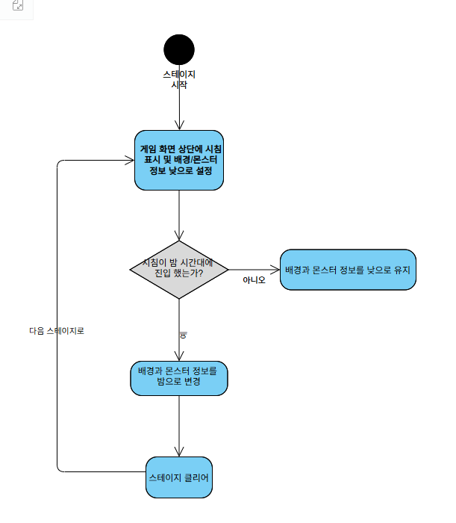
- 스테이지가 시작되면, 게임 화면 상단 시계에 표시된 시간에 따라 배경 및 몬스터의
정보가 낮으로 설정된다. 그 후 플레이어가 저녁 또는 밤 시간대에 진입했는지를 판단
하여 밤 시간대에 진입한 경우 배경과 몬스터 정보가 밤 상태로 변경되어, 분위기와
난이도가 변경된다. 밤 시간대가 아닌 경우 배경과 몬스터 정보를 낮 상태로 유지하여
스테이지를 계속 진행한다. 이후 스테이지를 클리어하면 다음 스테이지로 이동한다.

3.4 상점
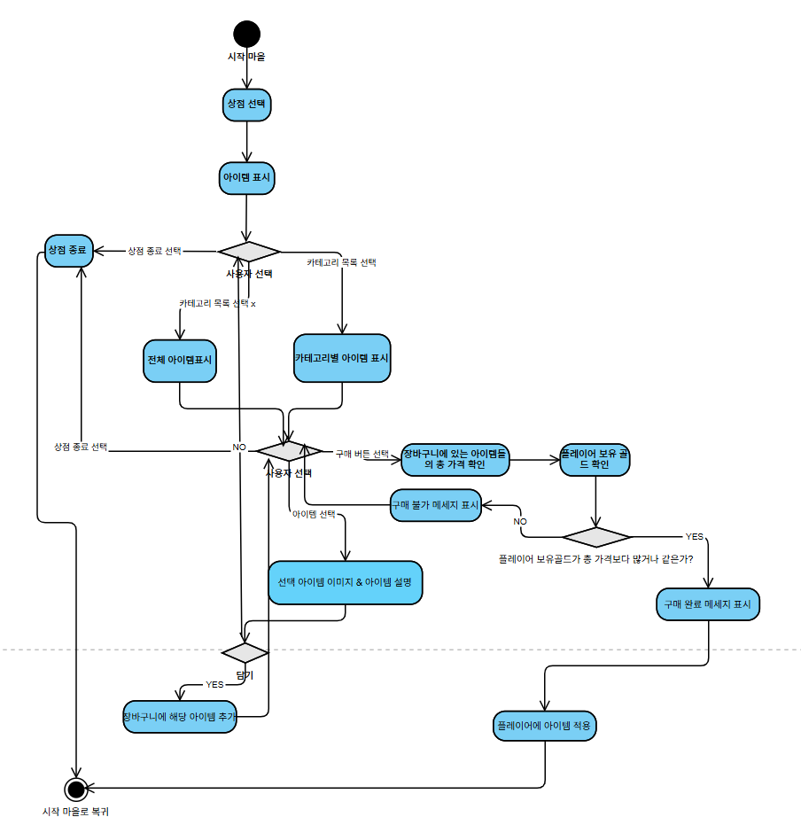
- 플레이어가 시작 마을에 있을 때 상점 선택을 하면, 상점 화면으로 이동하여 아이템
목록이 표시된다. 이후 사용자 행동에 따라 다음과 같은 흐름이 이어진다.
1. 사용자 선택 시
- 카테고리 목록을 선택한 경우, 선택한 카테고리의 아이템이 표시된다.
- 카테고리 목록을 선택하지 않은 경우, 전체 아이템 목록이 표시된다.
2. 아이템 선택 시
- 선택한 아이템의 이미지와 설명 정보가 출력된다.
- 이후 사용자가 구매 버튼을 누르면 다음 절차가 진행된다.
3. 구매 조건 검사
- 시스템은 먼저 장바구니에 있는 동일한 아이템이 있는지 확인한다.
- 이후 플레이어가 보유한 “총 자산(골드)”이 아이템의 가격 이상인지 확인한다.
- 보유 골드가 부족할 경우, 구매 불가 메시지가 출력된다.
- 보유 골드가 충분할 경우, 구매 완료 메시지가 출력되며 플레이어에 아이템을
적용한다.
4. 상점 종료 선택 시
- 상점이 종료되고 플레이어는 시작 마을로 복귀한다.

3.5 스테이지
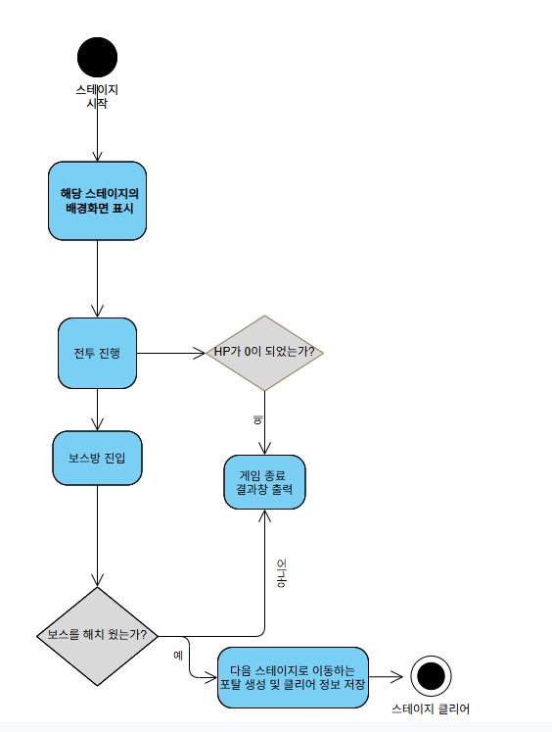
- 스테이지가 시작되면, 해당 스테이지의 배경화면이 표시되며 전투가 진행된다.
전투 도중 플레이어의 HP가 0이 되는 경우, 게임 종료 결과창이 출력되며 해당
스테이지는 실패로 처리된다. 전투가 이어질 경우 플레이어는 보스방에 진입한다.
보스를 처치하지 못한 경우, 게임 종료 결과창이 출력된다. 보스를 처치한 경우, 다음
스테이지로 이동하는 포탈이 생성되며 클리어 정보를 저장하고 다음 스테이지로 이동
한다.

3.6 전투
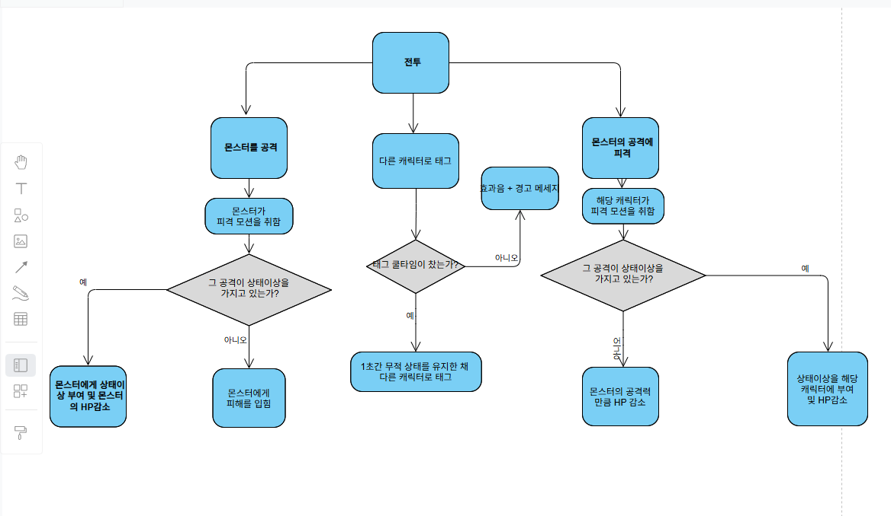
- 전투가 시작되면 플레이어는 다음의 세 가지 흐름에 따라 진행한다.
1. 몬스터를 공격한 경우
- 몬스터가 피격 모션을 취한 후, 해당 공격이 상태이상 효과를 가지고 있는지를
판별한다.
- 상태이상 효과가 있는 경우, 몬스터에게 상태이상 효과가 부여되고, HP가 감소한다.
- 없는 경우, 단순히 피해량만 적용된다.
2. 다른 캐릭터를 태그한 경우
- 태그 쿨타임이 있는 경우, 효과음과 경고 메시지가 출력된다.
- 태그에 성공한 경우, 1초간 무적 상태가 적용되며 다른 캐릭터로 태그한다.
3. 몬스터의 공격에 피격된 경우
- 플레이어가 몬스터 공격에 피격되어 피격 모션을 취한 후, 해당 공격이 상태이상
효과를 가졌는지 판단한다.
- 상태이상 효과가 있는 경우, 상태이상 부여 + HP가 감소한다.
- 상태이상 효과가 없는 경우, 단순히 HP 감소만 이루어진다.

3.7 팀원 선택
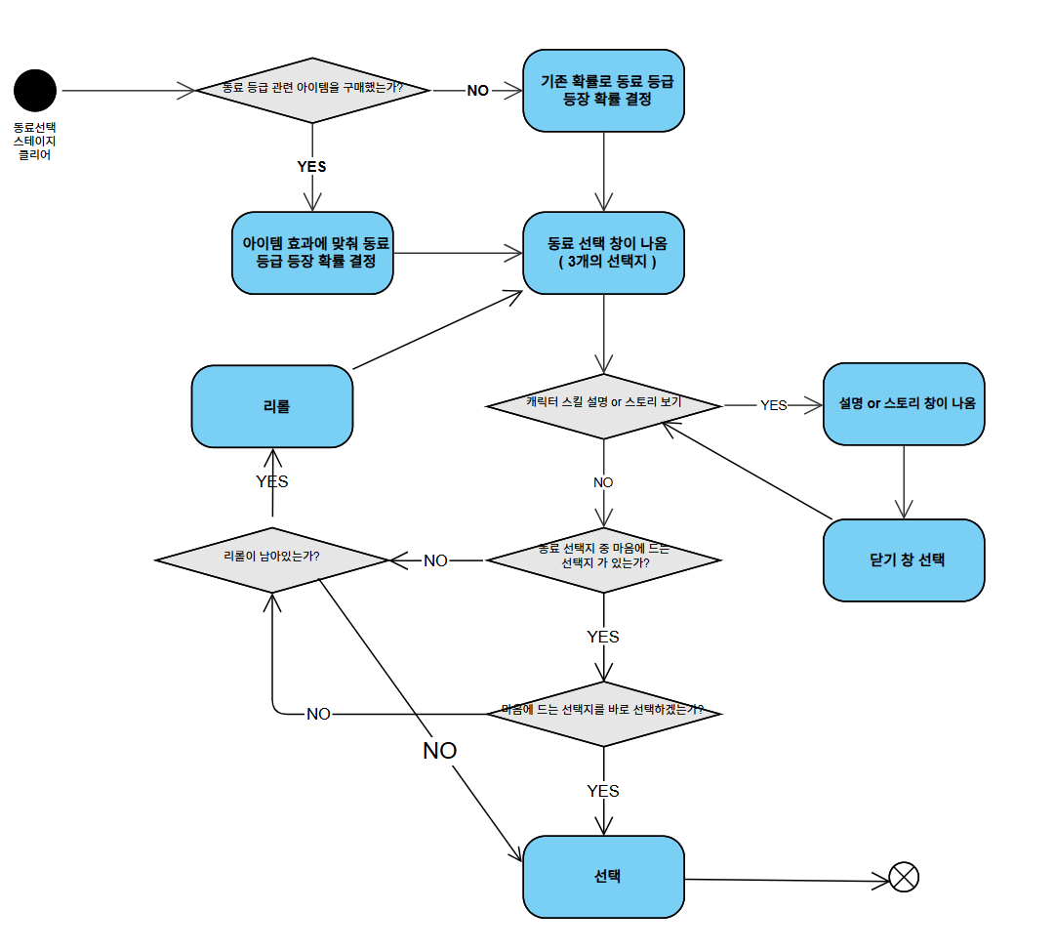
- 플레이어가 스테이지를 클리어한 후, 동료 등급 관련 아이템을 구매했는지에 따라
동료 선택 흐름이 진행된다. 아이템을 구매한 경우 아이템의 효과에 따라 동료 등급
등장 확률이 결정된다. 아이템을 구매하지 않은 경우, 기본 확률에 따라 동료 등급이
정해진다. 동료 선택 창에서는 3개의 동료 후보가 제시된다.
사용자는 각 동료의 스킬 설명이나 스토리를 열람할 수 있다. 동료들 중 마음에 드는
선택지가 없다면, “리롤” 버튼을 통해 새 동료를 선택할 수 있다. 리롤 기회가 있다면,
새로운 동료가 제시된다. 리롤이 모두 소진된 경우 더 이상 동료를 바꿀 수 없다.
마음에 드는 동료를 선택할 경우 해당 동료가 확정되어 팀에 합류한다.

3.8 스킬트리
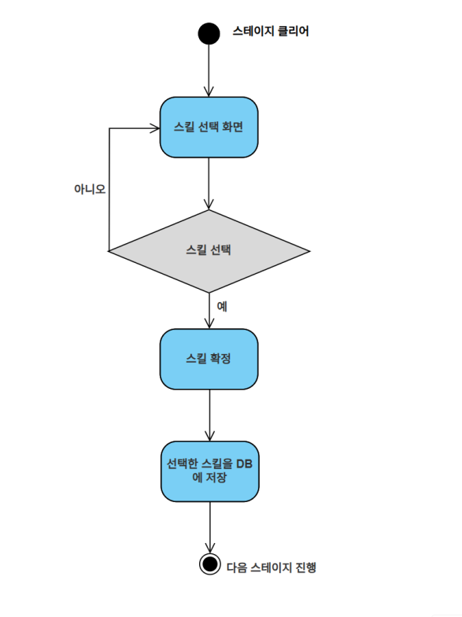
- 플레이어가 스테이지를 클리어하면 스킬 선택 화면이 표시된다. 플레이어가 스킬
선택을 확정할 경우 선택한 스킬 정보를 DB에 저장한 후 다음 스테이지를 진행한다.
스킬 선택을 취소할 경우 스킬 선택 화면으로 돌아간다.
4 Entity Relationship Diagram
1) Table 별 요약
테이블명 | 테이블 설명
Player | 플레이어 기본 정보(닉네임, 골드, 위치)
Character | 플레이어가 조작하는 캐릭터 정보(직업, 기본 능력치)
CharacterStatus | 캐릭터 상태 이상 실시간 관리(중독, 감전 등)
Skill | 스킬 기본 정보 (데미지, 마나 소모, 쿨타임)
SkillBranch | 스킬트리 분기 (플레이 스타일 변화)
BranchSkill | 분기에 따라 연결되는 스킬 목록
Equipment | 버프 효과를 가진 장비 아이템 정보
Inventory | 구매한 버프와 사용 여부 관리
NPC | 게임 내 상호작용 가능한 NPC 정보
ShopItem | 상점에서 판매하는 아이템 목록
Monster | 일반 몬스터 및 보스 기본 정보
MonsterVariation | 몬스터의 낮과 밤 변화 데이터
MonsterSkill | 몬스터/보스 고유 스킬 목록
MonsterStatus | 몬스터 상태이상 실시간 관리
Map | 스테이지(맵) 기본 정보와 특수조건
StagePotal | 스테이지 간 이동 포탈 정보
TeamMember | 동료 영입 및 태그 교체 관리
StatusEffect | 상태 이상 종류 및 효과 데이터
StageResult | 스테이지 결과 기록(클리어 여부, 클리어 시간, 죽은 몬스터 등)
CharacterStory | 캐릭터별 스토리 데이터
Setting | 플레이어의 환경 설정 정보(볼륨, 밝기, 언어)

ㅇPlayer 테이블에서는 플레이어의 게임 정보를 다룬다. 플레이어가 게임을 진행함에 있어 설정한 닉네임과 그동안 벌어들인 화폐(골드), 플레이어의 현재 위치등을 관리한다.
ㅇCharacter 테이블에서는 플레이어가 처음에 게임을 시작할 때 고른 캐릭터의 기본 정보를 다룬다. 기본 능력치와 직업 등을 관리한다.
ㅇCharacterStatus 테이블은 플레이어가 사용하고 있는 캐릭터의 상태 이상을 실시간으로 관리한다. 상태 이상에는 중독, 감전, 둔화 등이 있다.
ㅇSkill 테이블에서는 스킬의 기본 정보를 다룬다. 스킬을 사용하면 상대가 받을 데미지 수치와 스킬을 사용하는데 필요한 마나, 스킬을 다시 사용하기까지 걸리는 대기 시간을 다룬다.
ㅇSkillBranch 테이블에서는 스킬트리 분기에 따른 플레이 스타일 변화를 관리한다.
ㅇBranchSkill 테이블 에서는 분기에 따라 다음 과정으로 넘어가는 연결되는 스킬 목록을 다룬다. 처음 스킬 트리에서 고른 스킬 트리 길에 따라 연결되는 스킬들의 정보를 다룬다.
ㅇEquipment 테이블에서는 상점에서 구매 가능한 버프 효과를 가진 장비 아이템 정보를 다룬다.
ㅇInventory 테이블에서는 상점에서 구매한 버프에 대한 사용 여부를 관리한다. 즉 상점에서 구매한 아이템을 이번 회차 모험에 사용을 하였는지를 관리한다.
ㅇNPC 테이블에서는 게임 내에서 플레이어와 상호작용이 가능한 NPC들의 정보를 관리한다.
ㅇshopItem 테이블에서는 상점 내에 있는 아이템들의 정보를 관리한다.
ㅇMonster 테이블은 일반 몬스터와 각 스테이지의 보스 몬스터의 기본 정보를 관리한다.
ㅇMonsterSkill 테이블에서는 일반 몬스터와 보스 몬스터가 가지고 있는 고유 스킬의 정보를 저장한다. 데미지와 상태이상 효과 등을 관리한다.
ㅇMonsterVariation테이블은 몬스터들이 낮에서 밤으로 시간이 이동함에 따라 변화하는 능력치와 모습 데이터를 관리한다.
ㅇMonsterStatus 테이블은 몬스터의 상태이상을 실시간으로 관리한다.
ㅇMap 테이블은 스테이지의 기본 정보와 특수 조건이 있는 경우 특수 조건을 관리한다.
ㅇStagePotal 테이블은 스테이지 간의 이동에 활용되는 포털에 대한 정보를 관리한다.
ㅇTeamMember 테이블은 동료 영입 스테이지를 통한 동료를 영입 한 정보와 모험 중 태그 교체에 필요한 정보를 관리한다.
ㅇStatusEffect 테이블은 상태 이상의 종류와 그 효과에 대한 데이터를 관리한다.
ㅇStageResult 테이블은 스테이지 결과를 기록하는 테이블로, 클리어 여부를 확인하고 클리어 시간과 플레이어를 죽인 몬스터의 정보 등을 관리한다.
ㅇCharacterStory 테이블에서는 캐릭터별로 가지고 있는 스토리에 대한 데이터를 관리한다.
ㅇSetting 테이블은 플레이어가 게임에 대한 환경 설정을 저장한 내용을 관리한다. 환경설정 항목으로는 볼륨과 밝기, mute 기능이 있다.

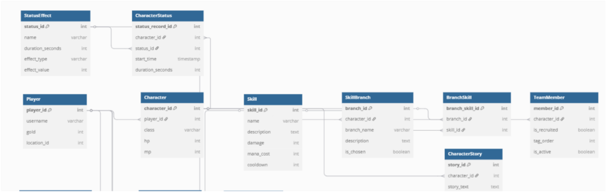
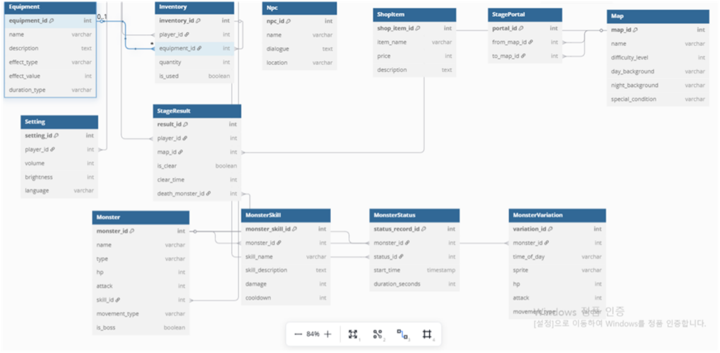
2) ERD

위 테이블 목록을 참조하여 ERD를 작성한 사진이다.
5. DFD(DATA FLOW DIAGRAM)
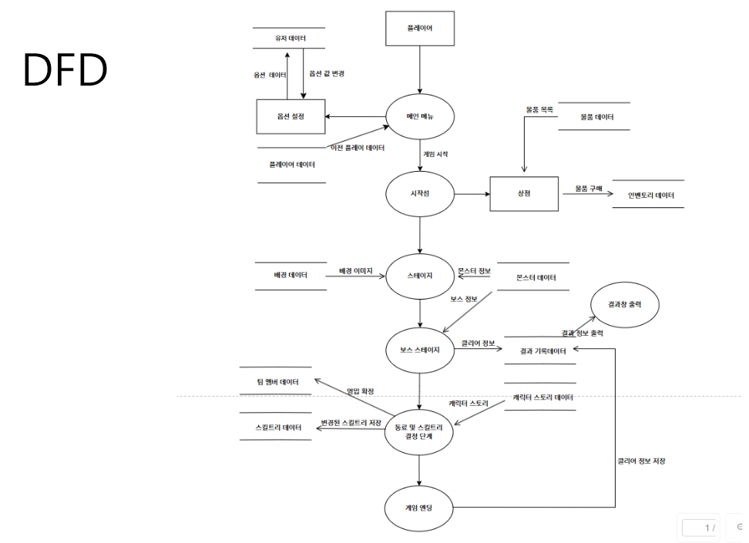
게임을 진행하면서 발생할 수 있는 전체적인 데이터 흐름도를 나타내었다. 스테이지 서클 위쪽에는 전반적인 전투 이전의 상황을 고려하였고, 이후에는 게임이 시작된 뒤의 상황을 토대로 데이터의 흐름이 나타난다.

6. UI설계
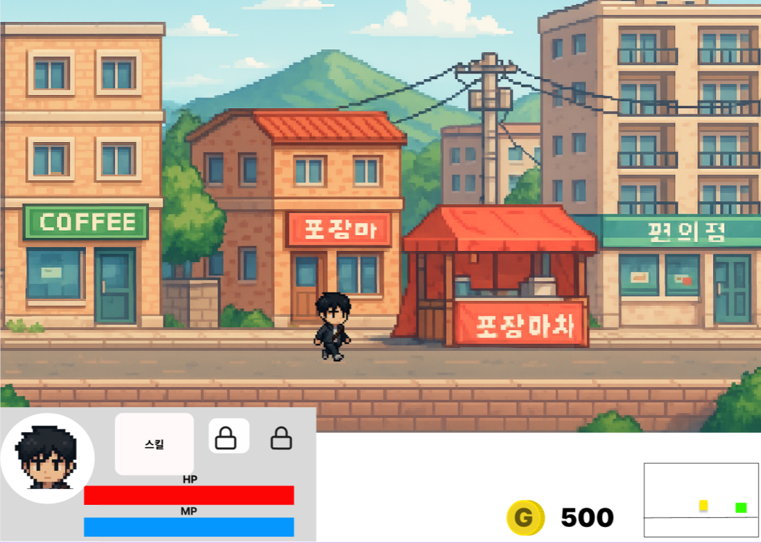
<시작섬 UI>
이 화면은 게임 시작 직후 플레이어가 위치하게 되는 시작섬의 기본 인터페이스를 구성한 것이다.
플레이어는 해당 화면을 통해 게임의 진행 상황을 직관적으로 인지할 수 있으며, 주요 정보와 조작 요소들이 배치되어 있다.
화면 좌측 하단에는 캐릭터 프로필과 HP/MP 상태바가 함께 표시되어, 현재 체력 및 마나 상태를 즉시 확인할 수 있다.
그 옆에는 스킬 슬롯이 존재하지만, 초기 상태에서는 잠금 아이콘으로 표시되며, 이는 스킬 트리가 아직 활성화되지 않았음을 의미한다.
따라서 스킬을 배우거나 조건을 충족해야만 슬롯이 해제되어 스킬이 사용 가능해진다.
화면 우측에는 보유 골드와 미니맵, NPC 등의 정보가 시각적으로 제공된다.
미니맵은 플레이어 위치 및 주변 NPC나 목표 지점을 간단히 보여준다..
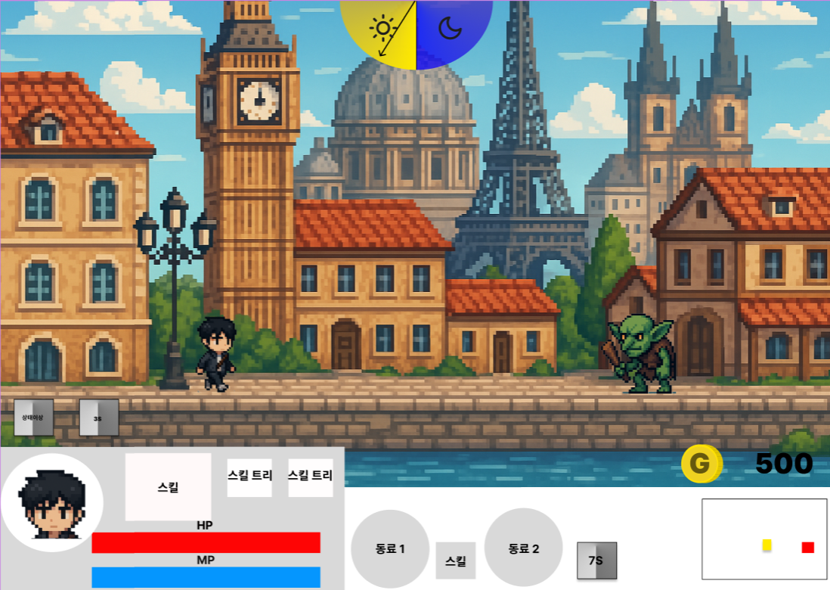
<모험 UI>
이 화면은 게임 진행 중 플레이어가 스테이지 진행 및 전투에 참여하는 상황에서 사용되는 주 UI이다.
스테이지의 이름은 화면 상단 좌측에 "4 STAGE"와 같이 표시되며, 현재 위치한 구역을 명확하게 알려준다.
화면 상단 중앙에는 낮/밤 전환 아이콘이 위치하고 있으며, 이를 통해 게임 내 시간대에 따른 배경 변화나 몬스터 정보 변화를 직관적으로 파악할 수 있다.
예를 들어, 밤에는 몬스터 정보와 배경이 어두운 테마로 자동 전환된다.
화면 좌측 하단에는 캐릭터 프로필, HP/MP 상태 바, 스킬 슬롯, 아이템 슬롯, 회복 아이템 슬롯 등이 일렬로 배치되어 있다.
특히 스킬 슬롯은 3개로 구성되어 있으며, 각 슬롯에는 단축키가 할당되어 있어 전투 중 빠르게 사용할 수 있다..
우측에는 보유 골드가 표시되며, 그 아래의 미니맵은 현재 위치, 몬스터 및 오브젝트 위치 등을 시각화해준다.
또한 일부 상호작용 가능한 요소나 경고 상황은 UI를 통해 실시간으로 강조되며, 예를 들어 스킬 쿨타임이 끝나면 시각적 알림이 제공된다.

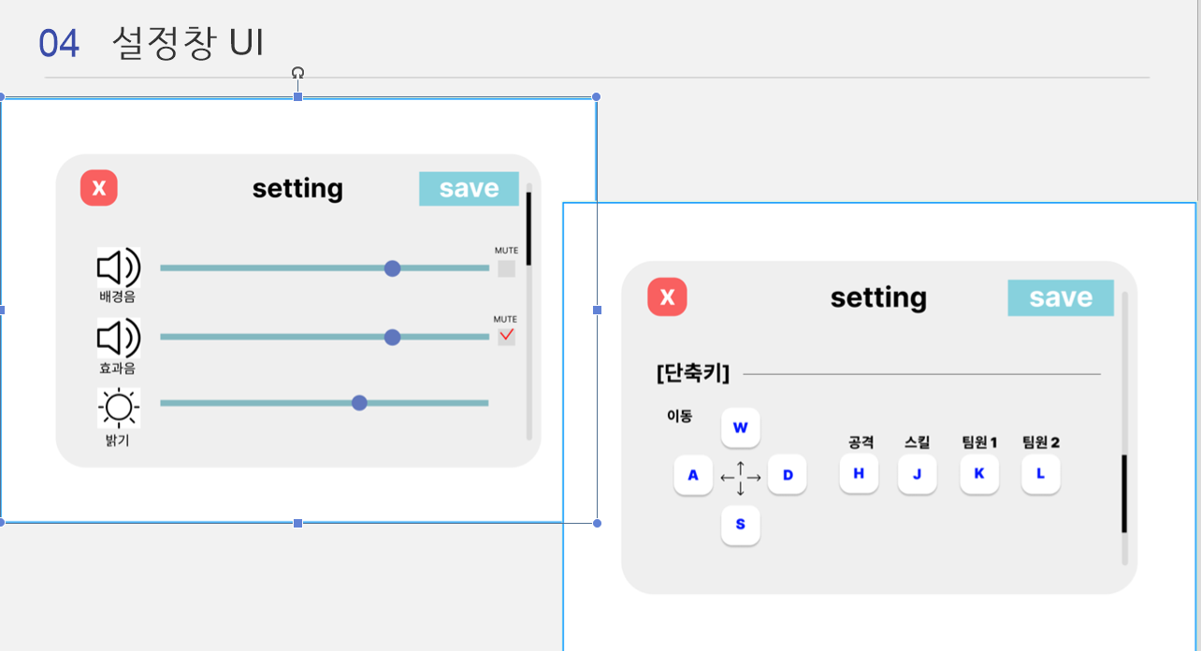
<설정창 UI>
설정창 UI는 플레이어가 게임의 환경 및 조작 설정을 사용자 맞춤형으로 변경할 수 있도록 구성된 화면이다.
UI는 크게 사운드/화면 설정 탭과 단축키 설정 탭의 두 가지 인터페이스로 구성되어 있으며,
사용자는 필요에 따라 자유롭게 조정할 수 있다.

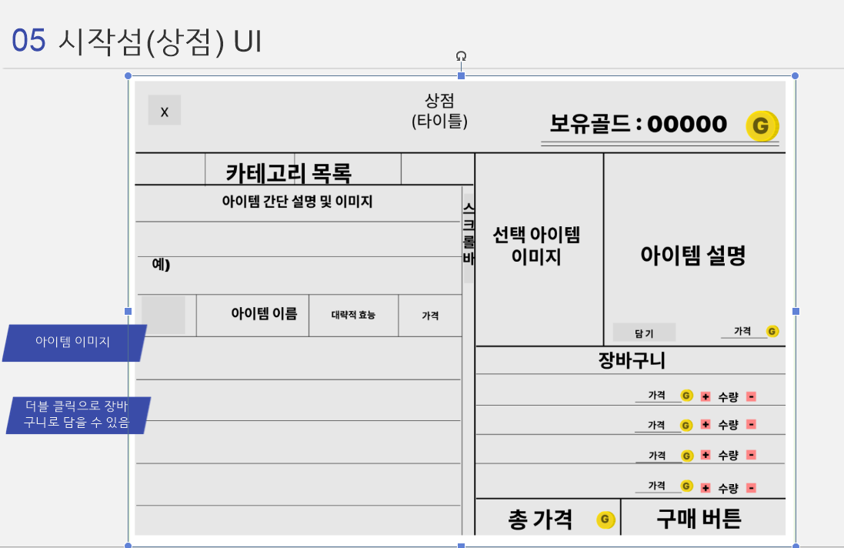
<시작섬(상점) UI>
이 화면은 시작섬에서 접근 가능한 상점 인터페이스로, 아이템 구매와 관련된 주요 기능들을 집약적으로 제공한다.
UI는 카테고리 별 아이템 탐색, 아이템 정보 확인, 장바구니 시스템, 구매 진행 등 일련의 구매 과정을 한 화면 내에서 수행할 수 있도록 구성되어 있다.

1. 상단 영역
화면 상단에는 상점의 타이틀과 보유 골드가 표시되며, 플레이어의 현재 자산을 기준으로 구매 가능 여부를 판단할 수 있도록 돕는다. 좌측 상단의 닫기 버튼을 통해 상점을 종료할 수 있다.

2. 아이템 탐색 영역
좌측 영역은 카테고리 목록과 아이템 리스트로 구성되어 있다. 카테고리 목록에는 아이템 분류 별 간단한 설명과 이미지가 함께 표시되며, 카테고리를 선택하면 해당 아이템 목록이 아래에 출력된다. 리스트에는 아이템 이름, 미리 보기 이미지, 가격 정보가 포함되며, 클릭 시 상세 정보 확인이 가능하다.

3. 아이템 상세 및 장바구니 영역
우측에는 선택한 아이템의 이미지와 상세 설명이 함께 표시되며, 아이템을 장바구니에 추가할 수 있는 버튼이 존재한다. 장바구니에는 선택한 아이템들의 리스트와 각각의 가격이 나타나며, 삭제 버튼을 통해 개별 제거도 가능하다.

4. 구매 처리 영역
하단에는 장바구니의 아이템들을 합산한 총 가격이 표시되며, 우측의 구매 버튼을 통해 현재 장바구니에 담긴 아이템을 일괄 구매할 수 있다. 보유 골드가 부족할 경우 구매가 제한되며, 필요한 경우 알림 메시지가 출력될 수 있다.

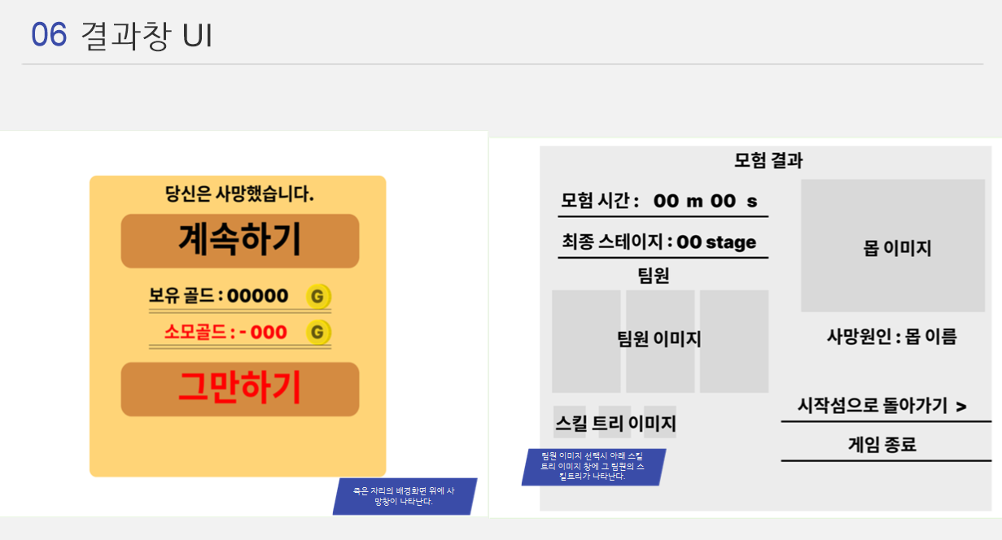
<결과창 UI>
결과창 UI는 플레이어가 게임에서 사망하거나 모험을 종료했을 때 표시되는 인터페이스로, 플레이어의 최종 진행 기록을 요약하여 제공하며, 이후 행동 선택을 유도하는 리트라이 또는 종료 인터페이스 역할을 수행한다.
1. 사망 시 리트라이 화면
플레이어가 사망한 경우, 상단에 “당신은 사망했습니다.”라는 문구가 표시되며 현재 상태를 알려준다.
2. 모험 종료 결과 요약 화면
사망 후 모험 시간과 최종 도달 스테이지 정보가 나타나며, 플레이 성과를 요약한다. 하단에는 플레이어가 사용한 팀원 이미지, 스킬 트리, 사망 원인 등의 시각 자료가 함께 표시된다.
하단의 버튼을 통해 시작섬으로 돌아가기 또는 게임 종료 중 하나를 선택할 수 있다.
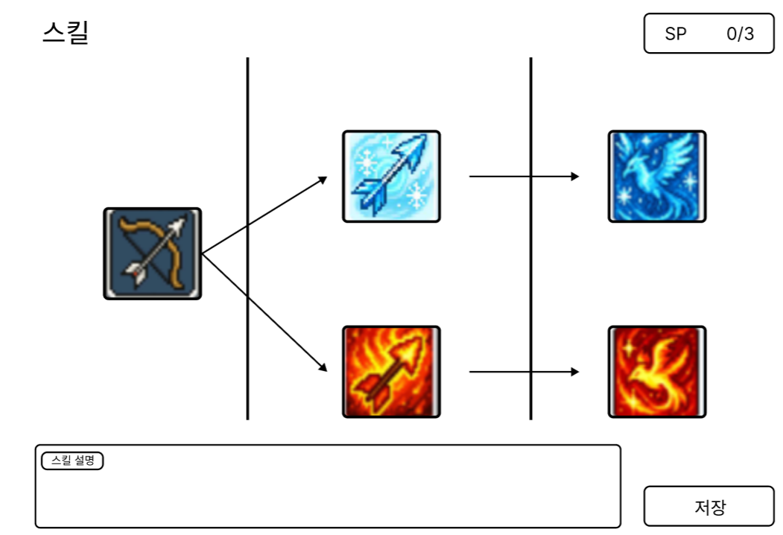
<스킬 트리 UI>
스킬 트리 UI는 플레이어가 보유한 스킬 포인트를 사용해 능동적으로 스킬을 선택, 해금하고 캐릭터를 커스터마이징 할 수 있도록 설계된 화면이다.
1. 스킬 노드 구조 및 해금 흐름
화면 중앙에는 스킬 트리 구조가 배치되어 있으며, 각 노드는 개별 스킬을 의미한다. 처음 플레이어는 두 가지의 스킬 중 하나를 선택하며, 이후 선택한 스킬에 따라 화살표로 연결된 이어진 스킬 트리를 따라가게 된다. 이는 스킬들이 특정 순서대로 해금되어야 함을 시각적으로 나타내며, 자연스럽게 스킬의 레벨 별 진입 및 조건 기반 해금 로직이 구현된다.
2. 스킬 포인트 및 상태 정보
화면 우측 상단에는 보유 스킬 포인트가 표시되며, 현재 사용 가능한 수치가 안내된다. 스킬 노드를 클릭하면 하단에 해당 스킬의 이름과 상세 설명이 출력되며, 사용자는 스킬을 이해한 뒤 선택 여부를 결정할 수 있다.
3. 저장 및 상호작용 요소
스킬 선택 후 우측 하단의 저장 버튼을 눌러 선택 내용을 저장해야 실제 적용된다.
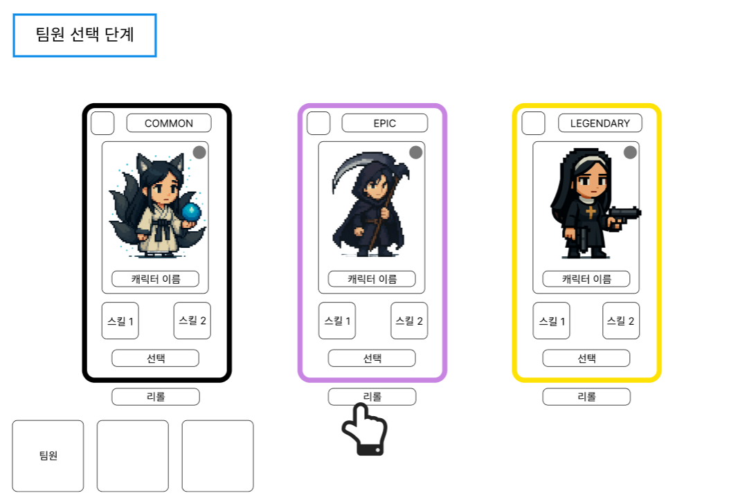

<모험 (팀 선택) UI>
이 화면은 플레이어가 모험에 앞서 팀원을 선택하는 단계를 시각적으로 구성한 UI이다.
각 캐릭터는 등급에 따라 분류되며, 능력치, 스킬, 외형 정보를 확인한 후 팀에 배치할
있도록 설계되어 있다.

1. 등급 별 캐릭터 구분
화면 중앙에는 세 가지 캐릭터 슬롯이 표시되며, 각각 등급에 따라 디자인 테두리
색상이 다르게 적용된다.

<다음은 리롤 버튼을 누른 후 화면UI 이다.>
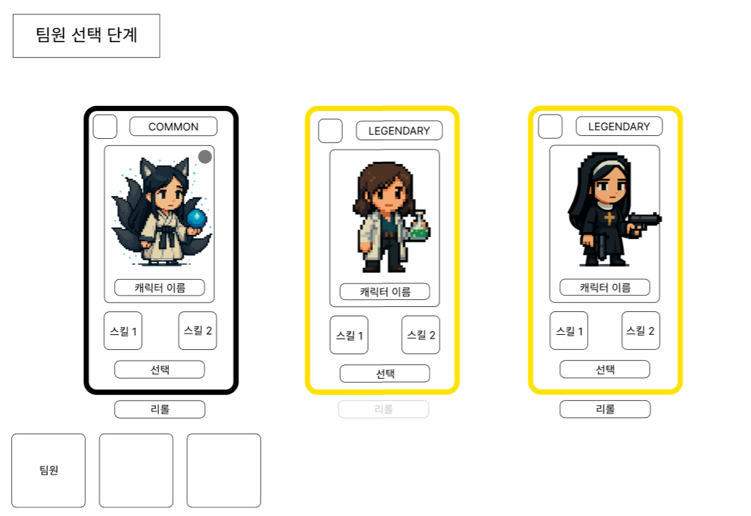
2. 캐릭터 상세 정보와 선택 기능
각 캐릭터 슬롯에는 캐릭터 이름, 이미지, 스킬 등의 요소가 포함되어 있으며
플레이어는 각 캐릭터의 능력과 스킬 구성을 비교하고, 선택 버튼을 눌러 원하는
캐릭터를 팀원 슬롯에 배치할 수 있다. 제시된 3명의 캐릭터가 마음에 들지 않을
경우, 플레이어는 리롤 버튼을 통해 새로운 캐릭터를 제공받을 수 있다.
3. 팀 구성 결과 확인
화면 하단에는 실제로 선택된 팀원이 표시되는 팀원 슬롯이 3칸 존재하며, 각 슬롯
에는 플레이어가 선택한 팀원이 실시간으로 반영된다.

6. 캐릭터 및 스테이지 디자인
<스테이지>
1. 한국

2. 이집트
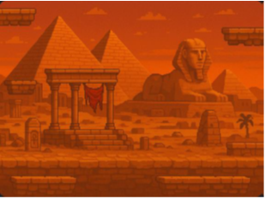
3. 유럽


<캐릭터>
1. 선택한 스킬에 따라 캐릭터의 공격 유형이 변하는 캐릭터
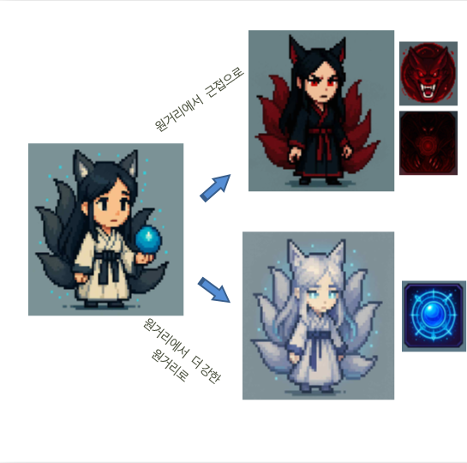
2. 선택한 스킬에 따라 캐릭터의 공격 속성이 변하는 캐릭터
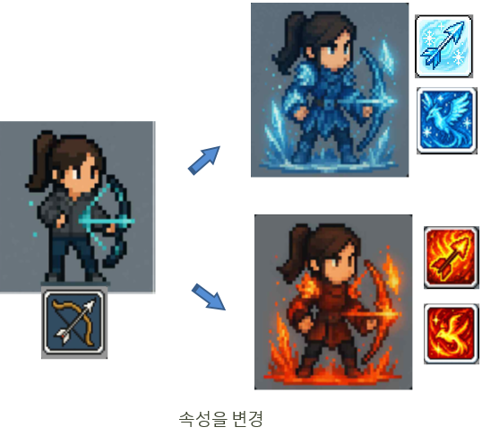
<보스 몬스터, 일반 몬스터>
1. 일반 몬스터
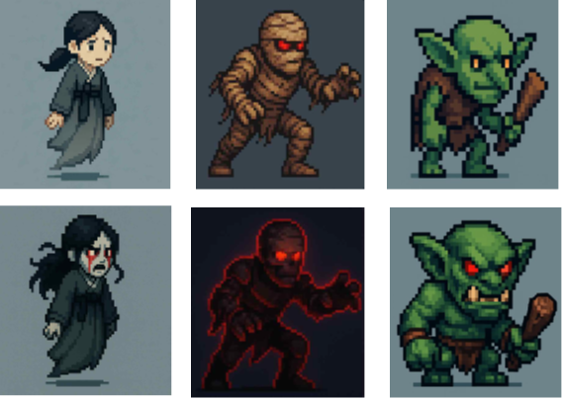
2. 보스 몬스터
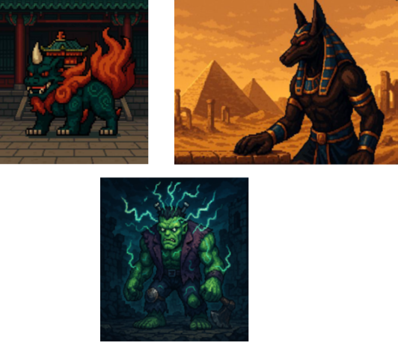
7. 프로젝트 진행 상황도
작업내용 |  | 담당자 | 3월 | 4월 | 5월 | 6월 | 7월 | 8월 | 9월 | 10월 | 비고
주제선정 |  | 전원 |  |  |  |  |  |  |  |  | 브레인 스토밍
벤치마킹 |  | 전원 |  |  |  |  |  |  |  |  | 각자 개별 조사
프로젝트 주요 기능 설계 |  | 이태성 |  |  |  |  |  |  |  |  | 이상훈: 기능 구체화 및 보안  이태성: 주요 기능 정리 및 종합 설계  최지웅: 기능 구체화 및 보안
요구사항분석 |  | 이상훈 |  |  |  |  |  |  |  |  | 이상훈: UI, 기타 기능 분석 및 진행 상황 모니터링 및 종합 관리  이태성: 플레이어, 일반 몬스터, 보스 몬스터 기능 분석  최지웅: 상점, 맵 기능 분석
시스템설계 | ERD, | 이상훈 |  |  |  |  |  |  |  |  | 이상훈: 게임 시스템 관련 테이블 구성, 진행 상황 모니터링 및 종합 관리  이태성: 플레이어, 몬스터 관련 테이블 구성  최지웅: 스테이지, 상점, NPC 관련 테이블 구성
 | DFD | 이태성 |  |  |  |  |  |  |  |  | 이상훈: 전투 관련 데이터 흐름 구상  이태성: 총 설계 및 진행 상황 모니터링 및 종합 관리  최지웅: 시스템적 데이터 흐름 구상
 | Activity Diagram | 최지웅 |  |  |  |  |  |  |  |  | 이상훈: 팀원 선택, 스킬 트리 다이어그램 작성  이태성: 게임시작, 배경, 스테이지, 전투 다이어그램 작성  최지웅: 옵션, 상점, 팀원 선택 다이어그램 작성 및 종합 관리
UI설계 |  | 최지웅 |  |  |  |  |  |  |  |  | 이상훈:스킬창, 팀원선택 UI 설계  이태성:시작섬, 모험 UI설계  최지웅:상점, 결과창UI설계 및 설계 종합 관리
개발 환경 구축 |  | 전원 |  |  |  |  |  |  |  |  | 개발환경 구축 및 개발환경 공부
개발(캐릭터& 스테이지 디자인) |  | 전원 |  |  |  |  |  |  |  |  | 이상훈: 3,4스테이지 제작(예정)  이태성: 1,5스테이지 제작 (예정)  최지웅: 2스테이지 제작(예정)
개발(시스템 및 스테이지 씬 제작) |  | 전원
개발(데이터베이스 구축) |  | 전원
개발(테스트 및 피드백) |  | 전원
최종 프로젝트 발표 |  | 전원

플레이를 반복하면 게임이 직접 어드밴티지를 제공하는 형식의 게임장르. 죽음을 반복하면서 오로지 플레이어 자신의 실력을 단련하는 구조에 스스로의 실력이 늘지 않아도 영구적인 능력 강화나 각종 보너스로 난이도가 점점 쉬워지는 것이 특징이다.
마치 부활절 행사처럼 프로그래머들이 부활절 토끼가 부활절 계란을 숨기듯이 프로그램 내에서 장난을 친다는 뜻의 게임 용어를 말한다. (나무위키)

